实 验 报 告
课 程 | 面向数据科学的编程语言 | 实验项目 | Python编程基础 | 成 绩
专业班级 |  | 班内序号 |  | 指导教师 | 敖永才
姓 名 |  | 学 号 |  | 实验日期 | 2024.09
提醒：实验报告撰写完毕后，按下F12进行另存，取名为类似【姓名-学号-XXX实验报告.docx】

《Python编程基础》实验项目教学大纲
一、基本信息
项目编码：001063050301 | 项目学时：8
项目类型：验证性 | 项目属性：必修
大纲执笔人：方宇
大纲审批：课程负责人：方宇 | 教研室主任：钟学燕
教授会主任：陈汶滨 | 教学院长：刘忠慧
二、实验目的及要求：
- 掌握Python语言开发环境的配置和程序的基本控制流
- 理解Python程序的基本语法
- 掌握Python的基本数据结构和排序方法
- 理解并掌握Python程序的内置函数和文件操作
- 能够通过程序实例掌握Python程序的开发过程及基本编写方法
三、实验内容
- Python语言开发环境的配置和程序的基本控制流
- Python程序的基本语法、Scalar类型、数据结构
- 代码复用和面向对象编程的思想
- Python程序的开发过程及基本编写方法
- Python常用内置函数
- List、Set和Dict相关概念和方法
- Python排序方法和内置排序函数
- Python面向对象的特点，文件操作
四、主要仪器设备
PC，Windows 7以上，Python 3.x编程环境(PyCharm 或 VS Code)
六、考核方式及要求
- 以小组为单位，相互配合完成本次实验；
- 撰写实验报告并在规定时间内提交，要求格式规范、要素完整、内容充实。
==========================================================

学生自评：
自己给一个自评分，总分不超过100分，务必有自评分。
题目号 | 1 | 2
题目名 | 个人财务助手
起评分（35）
源代码(20分)
实验实现过程(10分)
核心代码截图及说明、运行结果截图及说明(20分)
报告总结(10分)
排版（5分）
实验得分
总分（两个题目平均分）

个人财务助手
1、实验要求
（实验要做什么，不要照抄任务书，写自己对任务的理解）
实现一个简单的个人财务管理助手,功能包括存入,支出,保存读取数据
支出要注意存款不够的情况,存款不足不能扣款并提醒用户
用户的账户余额应该在退出后保存到文件里,下次打开程序读取数据,模拟真实账户管理系统的数据持久化

2、实验实现过程
（为了满足实验要求，你做了什么，怎么实现的。这里不写代码，简单介绍实验实现的思路和过程）
整体思路是将数据的管理、操作逻辑与用户交互分离,
Account 类负责财务逻辑和数据管理，而 interface.py 则负责与用户的直接交互
1.Account 类用来管理用户账户信息，包括用户名、存款、以及财务操作。每个 Account 对象代表一个用户
##类中拥有管理账户的方法:
收入处理 (add_income)：增加指定的收入金额并更新存款，显示当前的存款余额。
支出处理 (add_expense)：
首先扣除指定支出金额。
如果扣除后存款为负数，则显示警告信息并恢复原有存款值，表示支出失败。
如果存款充足，则更新存款余额并显示当前状态。
数据读取 (readData)：从指定的文件路径读取用户数据，按“用户名:存款金额”的格式解析文件内容，更新当前对象的用户名和存款信息。
数据存储 (storeData)：将当前的用户名和存款信息以“用户名:存款金额”的格式写入文件，用于下次程序运行时直接读取。
2.user_interaction(core) 函数，通过循环与用户进行交互，提供添加收入、添加支出、和退出程序的选项
##主要内容:
显示当前存款金额。

提供收入、支出、退出三种选项。

根据用户选择：
如果选择收入，提示用户输入收入金额并调用 add_income 方法。
如果选择支出，提示用户输入支出金额并调用 add_expense 方法。
如果选择退出，结束循环并调用 storeData 方法保存数据。

3、核心源代码和运行结果
（给出的核心源代码和运行结果截图，必须涵盖实验任务书要求的所有功能；所有截图必须有对应的文字说明）
Account.py
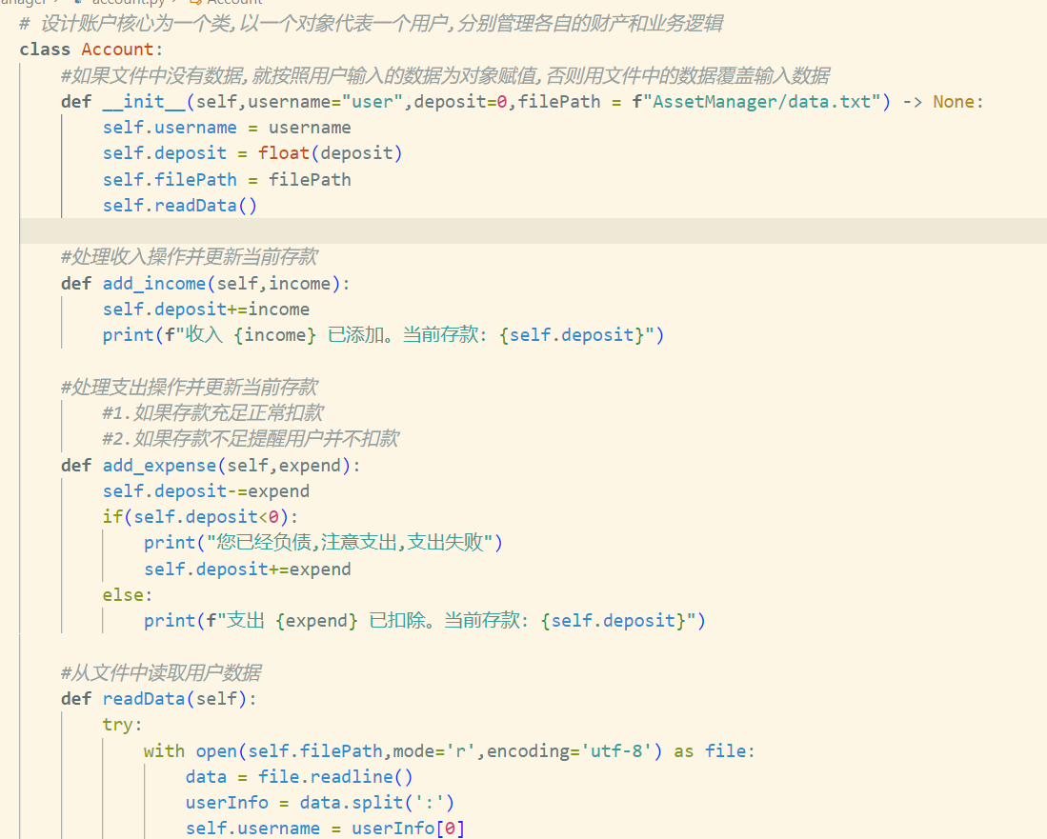
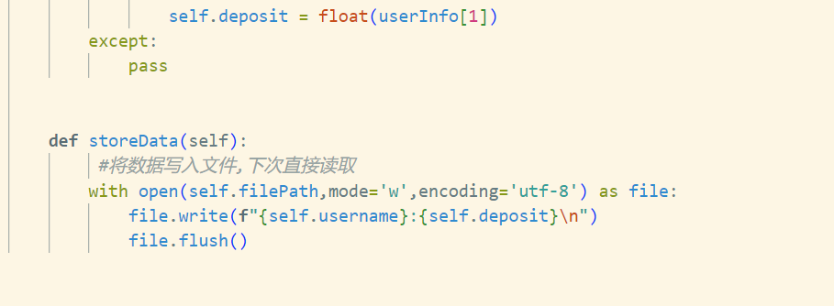

Interaface.py
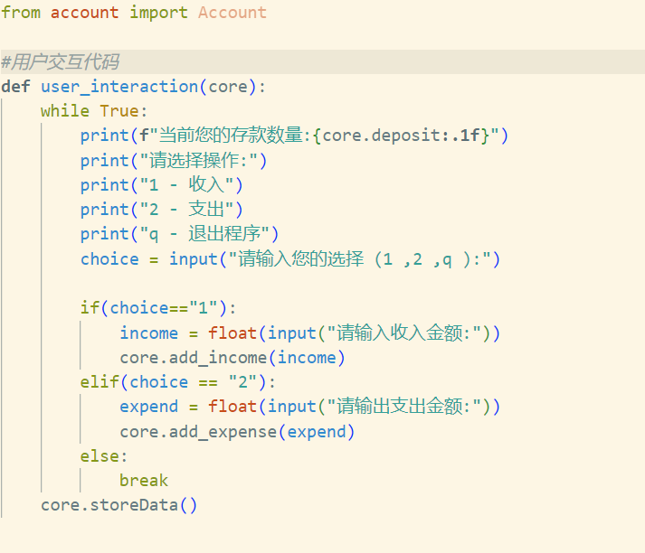

Main.py:
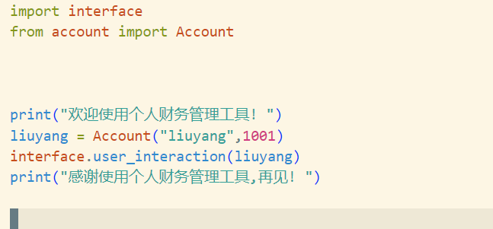

运行截图:
先存入234,退出程序保存,再进入程序支出3000,余额不足,无法扣款,再支出123,扣款成功
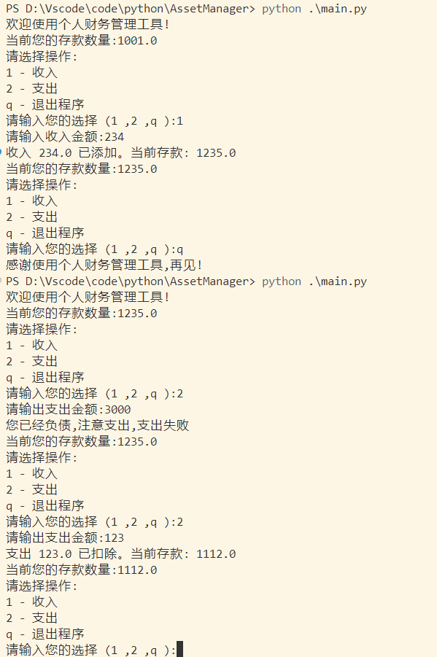

4、实验总结（不少于100字）
（总结要具体，不讲套话空话，能够结合实验过程，分析总结本次实验遇到的困难，如何解决的，有什么收获等。）

实验过程中遇到的主要困难是如何将用户数据持久化存储，并在下次启动时读取。最初尝试使用全局变量保存数据，但发现程序关闭后数据丢失。使用文件要注意文件路径的正确格式,需要用f格式化字符串,因为””中/是转义字符,不能直接表示路径 .最终通过文件读写解决了数据持久化的问题，实现了用户信息的自动加载与保存。
另一个挑战是如何设计account账户类,要存储用户账户余额的同时还要处理账户支出收入操作,支出不能超过存款,代码设计要简单易维护

图书管理系统
- 功能
查询全部书籍、添加书籍、借阅书籍、归还书籍和退出系统。
加入图书时，系统中已有该图书；借阅图书时，系统中没有该图书；归还图书时，系统中没有该图书都会提醒用户操作不可行
提供数据储存功能,程序开始后自动读取存储的数据,数据不丢失
- 实验实现过程
书籍类 (book):
用于表示书籍对象，包含书名、作者和借阅状态三个属性。
__init__ 方法：初始化书籍对象，传入书名、作者和借阅状态。
showInfo() 方法：根据借阅状态展示书籍的详细信息。
图书管理类 (bookManager):
负责管理书籍的增删改查及持久化操作，维护一个书籍列表 bookList。
主要方法：
  - conductBook()：提示用户输入书名和作者信息，创建一个未被借阅的新书籍对象并返回。
  - findBook(bookName)：通过书名查找书籍，如果存在返回书籍对象，否则返回 None。
  - searchBook()：遍历并显示所有书籍的详细信息。
  - addBook(book)：将书籍对象添加到书籍列表 bookList 中。
  - borrowBook(bookName)：通过书名查找书籍并更新其借阅状态为已被借阅，如果书籍存在则提示借阅成功，否则提示书籍不存在。
  - returnBook(bookName)：通过书名查找书籍并更新其借阅状态为未被借阅，如果书籍存在则提示归还成功，否则提示书籍不存在。
  - storeBook()：使用 pickle 将书籍列表序列化并保存到文件 Library/bookInfo.txt。
  - obtainBook()：从文件 Library/bookInfo.txt 反序列化读取书籍列表数据，如果文件不为空，则读取数据并赋值给 bookList。
系统操作功能 (show()):
展示用户操作菜单，并根据用户输入执行相应的书籍管理功能。
可执行的操作有：
  - 1: 查询全部书籍并显示详细信息。
  - 2: 添加书籍，提示输入书名和作者，并将书籍对象添加到列表中。
  - 3: 借阅书籍，通过书名查找并更新书籍的借阅状态。
  - 4: 归还书籍，通过书名查找并更新书籍的借阅状态。
  - 5: 储存书籍，将当前书籍列表序列化并保存到文件中。
  - 6: 退出系统。
程序入口 (__main__):
创建 bookManager 实例对象，并从文件中加载已保存的书籍数据。
欢迎用户进入图书管理系统，通过 while 循环不断展示操作菜单并等待用户输入，进行相应的操作。

